10 ДНЕВНОЕ МЕНЮ
двухразовое питание (завтрак, обед)
для возрастной группы 7-11 лет и 12-18 лет

4 ДЕНЬ
ЗАВТРАК
Каша молочная рисовая с маслом  Бутерброд с маслом  Кофейный напиток с молоком  Фрукты свежие  Булочка Домашняя | 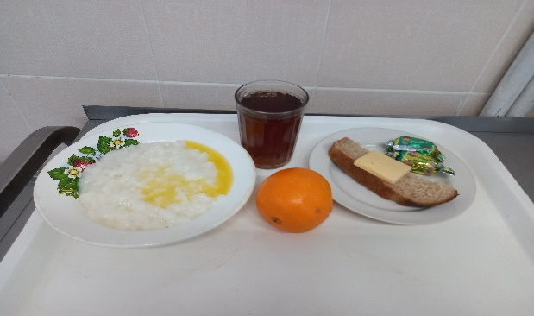
ОБЕД
Огурец консервированный  Суп гороховый в в/к колбасой  Плов с мясом  Хлеб пшеничный  Хлеб ржаной  Чай с сахаром  Коктейль молочный | 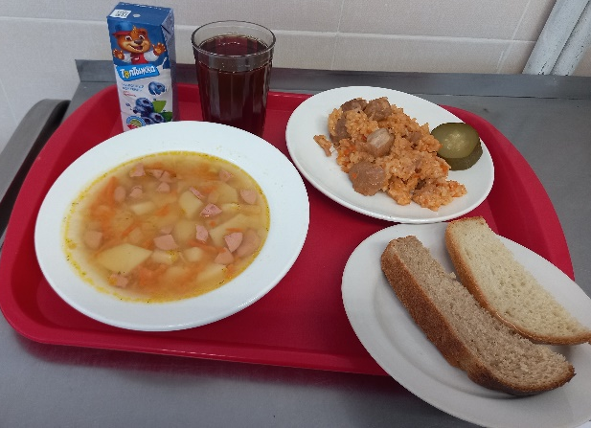

5 ДЕНЬ
ЗАВТРАК
Оладьи со сгущенным молоком

Какао с молоком сгущенным

Кондитерское изделие

Фрукты свежие

ОБЕД
Салат из свежей капусты с зеленым горошком

Суп с гречневой крупой

Печень тушенная в соусе

Рис отварной

Хлеб высший сорт
Хлеб ржаной

Булочка с курагой

Компот из сухофруктов

